Vlastivěda 8.6. – 21.6.

V minulém období jste měli za úkol vypracovat a poslat ke kontrole **referát** na vybrané téma z nabídky dvojstrany **50-51** vaší učebnice. Kdo tak ještě neučinil, napravte to prosím co nejdříve.

* V učebnici na straně 52/1 si přečti obecný úvod o tom, co je to válka.
* Na YouTube zhlédni následující videa, týkající se 1. světové války a československých legionářů:

-> <https://www.youtube.com/watch?v=CHjv02nwAWc>

-> <https://www.youtube.com/watch?v=47akm6F9Hes>

* Po přečtení níže uvedeného textu[1] vyplň levý sloupeček tabulky ze **str. 53**. Foto tabulky **zašli ke kontrole** paní učitelce **do 21.6.**

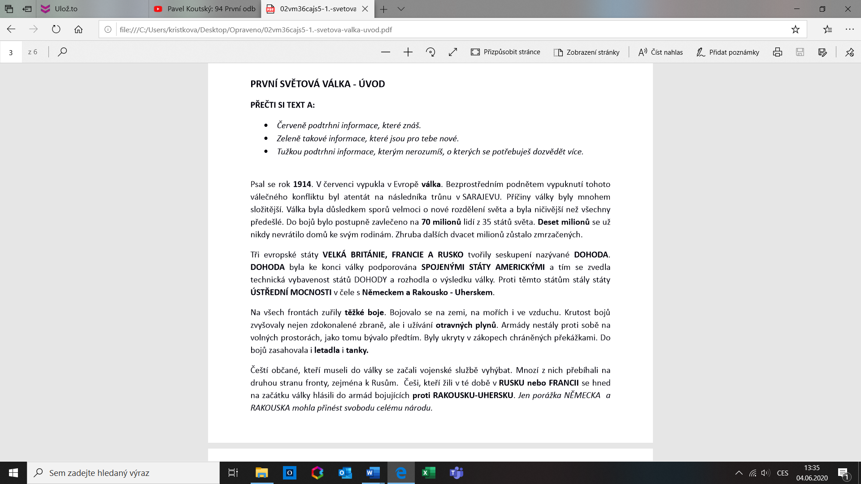

* Ve druhém týdnu se zaměř na informace o II. světové válce:

-> <https://www.youtube.com/watch?v=6LWRYnT9XEg>

* Po přečtení níže uvedeného textu[2] vyplň pravý sloupeček tabulky ze **str. 53**. Foto tabulky **zašli ke kontrole** paní učitelce **do 21.6.**

# POČÁTEK VÁLKY

Německo obsadilo Československu Sudety. Od Československa se odtrhává Slovensko a vytváří si **Slovenský štát**. To je následně spojencem hitlerovského Německa. To vše se událo v březnu roku 1939. Němci následně obsadili Čechy i Moravu, vznikl tak PROTEKTORÁT ČECHY A MORAVA.

Válka oficiálně začala **1.září 1939**. V ten den **Němci napadli Polsko**. Události se daly do pohybu. Rusko napadlo Polsko z východu, proti Němcům se postavili Francie a Británie, Japonci npadli Čínu a největší světový válečný konflikt byl na světě.

# KDO VÁLČIL

**Do války se zapojila většina států světa.** Mohli bychom je rozdělit do dvou velkých skupin, a to na **SPOJENCE a státy OSA**. OSA je zkrácený název pro spojenectví "OSA BERLÍN - ŘÍM - TOKIO"

| **SPOJENCI:** | **OSA:** |
| --- | --- |
| Velká Británie | Německo |
| Francie | Itálie |
| USA | Japonsko |
| Sovětský svaz |  |
|  |  |
| a další státy: | a další státy: |
| Čína, Polsko, Jugoslávie, Česko, Řecko, Norsko, Kanada... | Slovensko, Rumunsko, Chorvatsko, Maďarsko, Finsko |

# ZBRANĚ II.SVĚTOVÉ VÁLKY

 Technický pokrok a touha po vítězství byly příčinou vývoje, vylepšování a vynalézání zbraní. Stejně jako I. světová válka, má i ta II. svá smutná prvenství. Vojáci používali **pušky, samopaly, pistole i kulomety**. Vylepšily se [**tanky**](http://upload.wikimedia.org/wikipedia/commons/thumb/4/42/Char_T-34.jpg/800px-Char_T-34.jpg) **a** [**granáty**](http://upload.wikimedia.org/wikipedia/commons/8/8c/Type_86P_grenade.jpg). Byly vyvinuty dělostřelecké i [balistické **rakety**](http://upload.wikimedia.org/wikipedia/commons/thumb/6/60/Minuteman3launch.jpg/471px-Minuteman3launch.jpg) (letí přesně na cíl), [**raketomety**](http://upload.wikimedia.org/wikipedia/commons/thumb/c/c9/BM_13_and_BM_21_TBiU_7.jpg/800px-BM_13_and_BM_21_TBiU_7.jpg)**,** [**radiolokátor**](http://upload.wikimedia.org/wikipedia/commons/thumb/a/aa/Douvresradar1.jpg/800px-Douvresradar1.jpg) (radar). Ve válce bojovaly [**torpédoborce**](http://upload.wikimedia.org/wikipedia/commons/thumb/7/74/IJN_Destroyer_Ikazuchi.jpg/800px-IJN_Destroyer_Ikazuchi.jpg)**,** [**ponorky**](http://upload.wikimedia.org/wikipedia/commons/c/cd/USS_H-3_1922_h53822.jpg)**,** [**letadlové lodě**](http://upload.wikimedia.org/wikipedia/commons/thumb/b/bc/USS_Yorktown_(CV-5)_Jul1937.jpg/780px-USS_Yorktown_(CV-5)_Jul1937.jpg)atd. Nejzákeřnější zbraní byla [**jaderná bomba**](http://upload.wikimedia.org/wikipedia/commons/thumb/e/e0/Nagasakibomb.jpg/502px-Nagasakibomb.jpg), zbraň totálního ničení, kterou použili Američané při útoku na Japonsko.

    Dvě jaderné pumy byly svrženy v roce **1945** na japonská města **Hirošima a Nagasaki**. Ničivá síla jaderné pumy je dlouhodobá. Lidé umírali v plamenech a zříceninách budov, ale následně i na ozáření. Ozáření je velmi nebezpečné, zastaví v těle tvorbu buněk a člověk může zemřít. Neobnovují se krvinky, neurony ani střevní buňky, při vysokém ozáření člověk upadá do komatu a umírá.

# PRŮBĚH VÁLKY

**Hitler napadl 1.září.1939 Polsko**, tak začíná II. světová válka. Následně pak zaútočil na Dánsko, Norsko, státy Beneluxu i část Francie.

V letecké bitvě o Británii ale nezvítězil. (Stejně jako za I. světové války odcházeli čeští vojáci do zahraničních vojsk. Čeští letci se výrazně se podíleli např. právě na bitvě o Británii, jiní vojáci se uplatnili v bitvě u Tobruku v Lybii v severní Africe.)

    V roce 1941 napadli Němci Rusko a Japonci zákeřně zaútočili na americkou leteckou základnu Pearl Harbour na Hawaji. Válka tak probíhala v Evropě a Asii, na severu Afriky i v Tichém oceánu.

    Na přelomu roku 1942/43 u města Stalingrad v Rusku utrpěla německá vojska velkou porážku, která odstartovala jejich ústup. V Rusku byla krutá zima a německá vojska na ni nebyla připravena. Rusové vytlačují Němce zpět.

    Německo ztrácí dříve získaná území. Rusové 30.dubna osvobozují Ostravu. Ve stejný den již nervově labilní Hitler páchá sebevraždu. Američané osvobozují Plzeň. **Válka v Evropě oficiálně končí 8.května 1945.** 9.května Rudá armáda osvobozuje Prahu. Oficiální konec II. světové války je až **2. září 1945,** kdy se vzdalo (= kapitulovalo) Japonsko.

# NÁSLEDKY VÁLKY

Během II. světové války zemřelo asi **60 milionů lidí**, z toho **20 milionů vojáků** a **40 milionů obyčejných lidí**. Většina z nich podlehla nemocem, hladu a úmyslnému vyhlazování Židů.

Evropu si po válce **rozdělily vítězné státy** - **Rusko, Británie, Francie a USA**. Československo tak spadlo pod **vliv Sovětského svazu**.

1. Autor: Mgr. Beata Pukowiecová, ZŠ Mendelova
2. Zdroj: [https://pancelcino.webnode.cz/vla-dejepis/ii-svetova-valka/valka/](https://pancelcino.webnode.cz/vla-dejepis/ii-svetova-valka/valka/?utm_source=copy&utm_medium=paste&utm_campaign=copypaste&utm_content=https%3A%2F%2Fpancelcino.webnode.cz%2Fvla-dejepis%2Fii-svetova-valka%2Fvalka%2F)